ДЕНЬ  В ИСТОРИИ | День  ГЕРОЕВ ОТЕЧЕСТВА | 9  декабря

Памятная дата «День Героев Отечества» была установлена Государственной Думой Российской Федерации 26 января 2007 года. В пояснительной записке к документу говорилось следующее: «мы не только отдаем дань памяти героическим предкам, но и чествуем ныне живущих Героев Советского Союза, Героев Российской Федерации, кавалеров ордена Святого Георгия и ордена Славы».
Утверждая День Героев Отечества «речь идет о восстановлении существовавшего в дореволюционной России праздника — Дня георгиевских кавалеров, который отмечался 9 декабря.
В свою очередь День георгиевских кавалеров в России отмечался с 1769 года, когда российская императрица Екатерина II Великая учредила Императорский Военный орден Святого Великомученика и Победоносца Георгия — высшую воинскую награду империи.
Большевики отменили этот праздник и упразднили орден, как и всю наградную систему старого режима. Но в 1943 г был учрежден Орден Славы, статус которого был близок по сути к Георгию, и идентичны орденские цвета. Статус ордена был восстановлен лишь в 2000 году. Первым георгиевским кавалером Российской Федерации в 2008 году стал генерал-полковник Сергей Макаров.
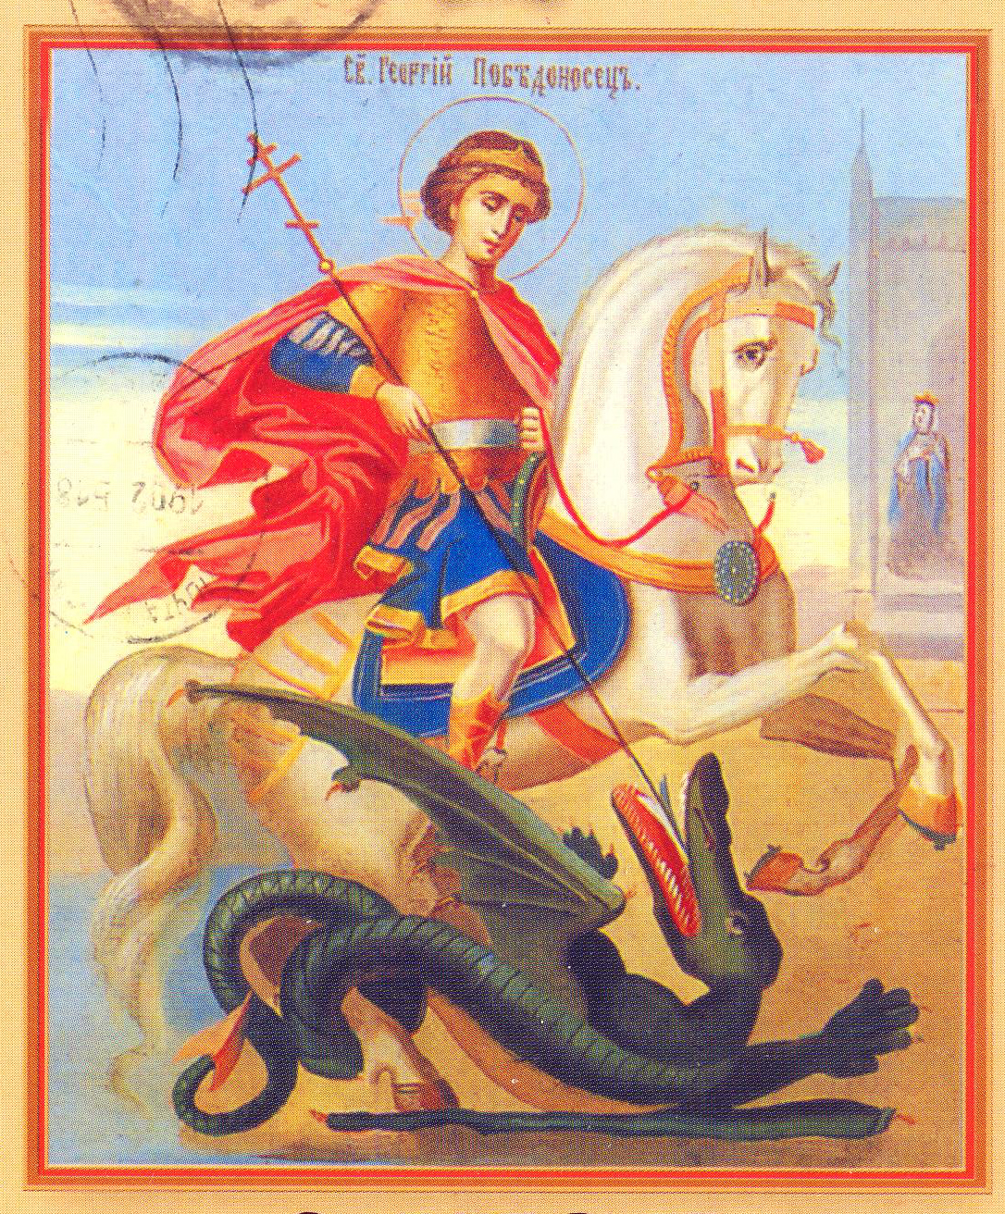 |  |  | Святой Георгий – Победоносец  христианский святой, великомученик, наиболее почитаемый святой этого имени  На Русь культ святого Георгия, исповедующего христианство и за это преданного казни, пришёл с принятием русскими людьми этой религии.  Князь Ярослав Мудрый был первым из русских князей, принявший второе церковное имя Георгий.  В 1037 году после победы над печенегами он основал в Киеве монастырь в честь своего покровителя.
25 ноября 1769 года был учреждён  военный орден Святого Великомученика и Победоносца Георгия  В статусе ордена указывалось, что получить его в награду может тот, «кто, презрев очевидную опасность и явив доблестный пример неустрашимости, присутствия духа и самоотверженности, совершил отличный воинский подвиг, увенчанный полным успехом и доставивший явную пользу».  Орден имел четыре класса (степени).  Девиз, присвоенный ордену: «за службу и храбрость».  За 148 лет существования Военного ордена лишь четверо имели все степени с 4-й по 1-ю. Это генерал-фельдмаршалы М.И. Кутузов, М.Б. Барклай-де-Толли, И.И. Дибич, И.Ф. Паскевич. |  |  |  |  | 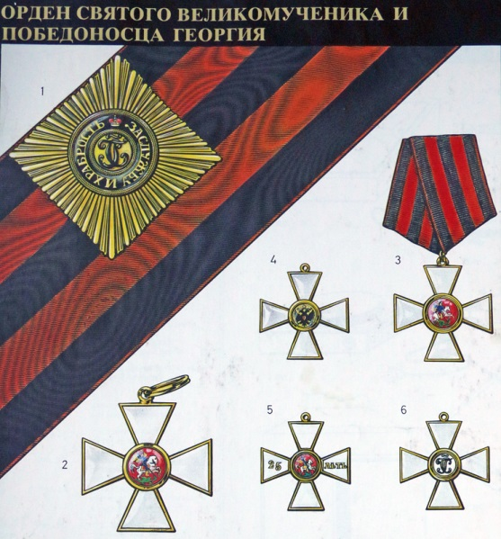
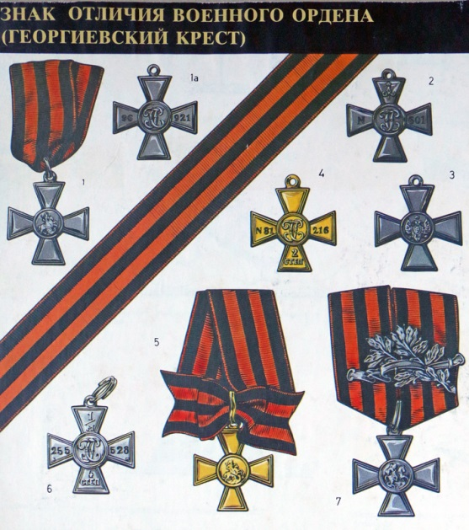 |  | Непосредственное отношение к Военному ордену Св. Георгия имеет и  знак отличия Военного ордена,  учреждённый 13 февраля 1807 года «для поощрения храбрости и мужества» солдат и унтер-офицеров. Этот серебряный крестик на Георгиевской ленте, повторяющий внешний вид своего знаменитого собрата, часто называют «солдатским орденом».  Знак отличия Военного ордена можно было получить только за конкретный подвиг «на поле сражения, при обороне крепостей и на водах». К началу 1017 года крест 1-й степени получили почти 30 тыс. человек, а 4-й степени – более миллиона.  Сейчас Святой Георгий Победоносец изображен на гербе Москвы в образе всадника, пронзающего копьем змея.
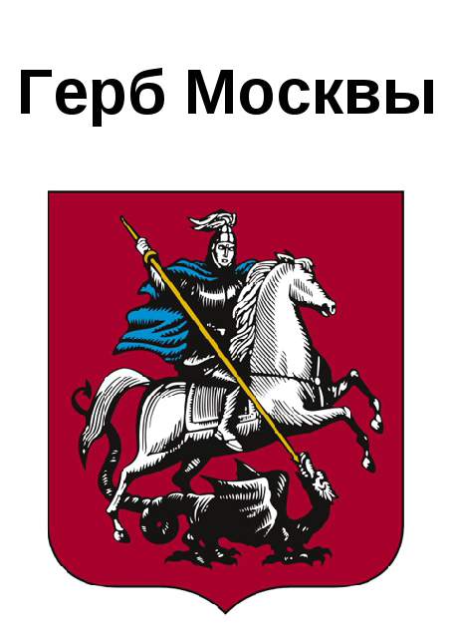 | 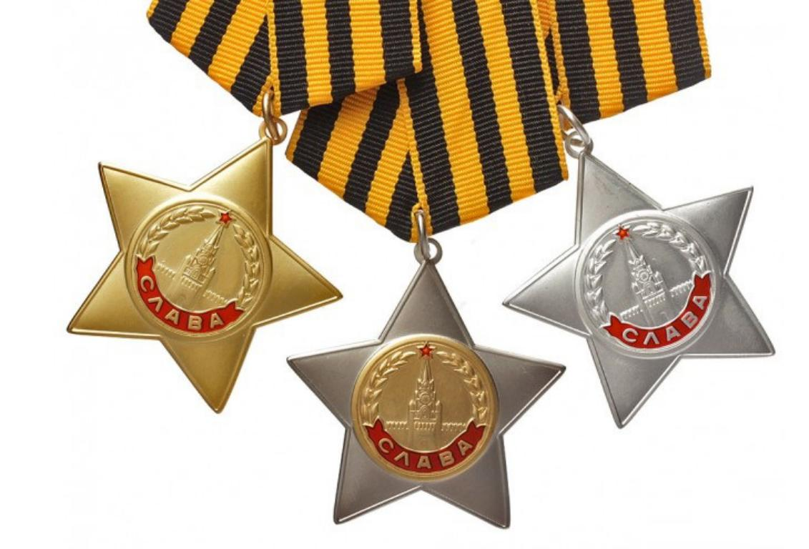
Бабкин Иван Герасимович  Полный кавалер Георгиевского креста, из крестьян Саратовской губернии, Балашевского уезда, Трастянской волости, слободы Старо-Хоперская  Бабкин Иван Герасимович (07.09.1885). Подпрапорщик Л.-гв. Петроградского полка. Из крестьян Саратовской губернии, Балашевского уезда, Трастянской волости, слободы Старо-Хоперская. Окончил земское училище в слободе Старо-Хоперская. Призван на военную службу в 1906 году в Л.-гв. Петроградский полк. В 1908 году окончил учебную команду, был произведен в ефрейторы, а затем в младшие унтер-офицеры.  В 1909 году произведен в старшие унтер-офицеры и уволен в запас. 1-го декабря 1911 года вновь был зачислен на сверхсрочную службу. В 1912 году окончил школу подпрапорщиков и 1-го октября 1913 года произведен в подпрапорщики. Награжден Георгиевскими медалями 4-й ст. № 30499, 3-й ст. № 76654, 2-й ст. № 3397, 1-й ст. № 2185, Георгиевским крестом 4-й ст. № 87556, 3-й ст. №307 (пр. по 23 арм. корпусу от мая 1915 г.), 2-й ст. № 855, 1-й ст. № 384, медалями: «За усердие» (на Станиславской ленте), «В память 100-летия Отечественной войны 1812 года » и «В память 300-летия Дома Романовых |  |  |  | 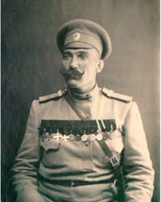
eskander55

